**Bài tập buổi 4**

Cho DB Diagram như sau:

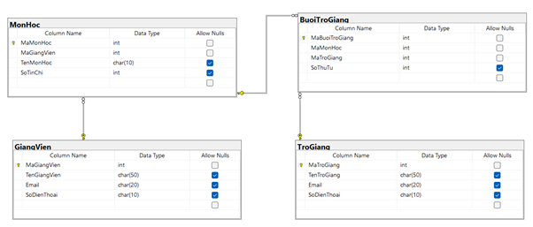

1. Thêm vào mỗi bảng 5 bản ghi. (Insert)
2. Thêm cột ‘NgaySinh’ có kiểu dữ liệu date vào bảng giảng viên. (Alter table add)
3. Thay đổi cột ‘NgaySinh’ trong bảng giảng viên (NULL => NOT NULL). (Alter alter column)
4. Xóa cột ‘NgaySinh’ trong bảng giảng viên. (Alter drop column)
5. In ra tất cả bản ghi của bảng Môn học.
6. In ra những Môn học có tên môn học chứa ‘a’.
7. In ra những Môn học có số tín chỉ lớn hơn 5.
8. In ra mã và tên Giảng viên và tên những môn học gv đó giảng dạy. (JOIN)
9. Chỉnh sửa tên môn học có mã môn học là ‘1’ thành ‘Cơ sở dữ liệu’
10. Chỉnh sửa tên giảng viên (dạy môn học có mã môn học là ‘1’) thành ‘DungNA29’.